薪資報支操作手冊（已於本校加健保）

※第一次申請薪資時，先向總務處事務組確認：薪資中有關「勞保、健保、勞退金」的金額。
※無論專、兼任助理或臨時人員，只要有在本校加健保者，一律使用「印領清冊－薪資清冊」報支薪資。
※報支薪資時，除「印領清冊」、「出勤明細表」外，第一次報支須檢附約用申請書。

步驟一：進入「網路請購」→輸入自己的帳號、密碼→點選「部門（計畫）請購查詢」→「新增請購」→「印領\薪資\差旅費清冊」項下的「薪資清冊」。
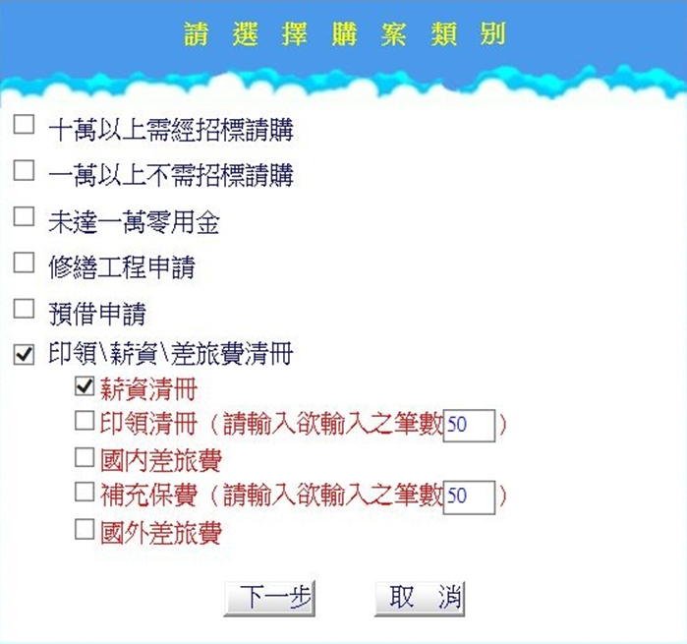

步驟二：
（一）請於「用途說明」處鍵入「付○○○109年9月份薪資」。
（二）在「計畫編號」處下拉欲報支的計畫，「經費用途」處下拉欲報支的經費。
（三）輸入報領人資料、計酬標準、勞保、健保、勞退金額。
（四）確認「編輯經費」、「編輯清單」兩個加總金額一致後，按「存入」後，並請確認「列印格式」是否為「橫印」。
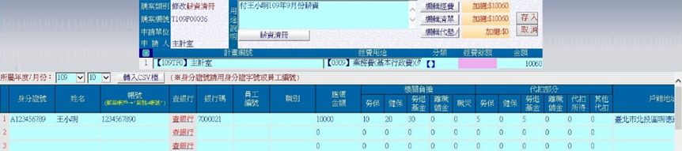

※列印提醒：舉凡「薪資清冊」或「印領清冊」，務必設定列印格式為「橫印」，並將「邊界」全都設定為「0」。
※本校學生，職別欄務必填入「學生兼任助理」。

步驟三：印出薪資清冊後，連同相關單據（兼任助理、臨時人員需檢附出勤明細表），請「承辦人/計畫主持人」及「單位主管」核章後，按核章流程遞送。
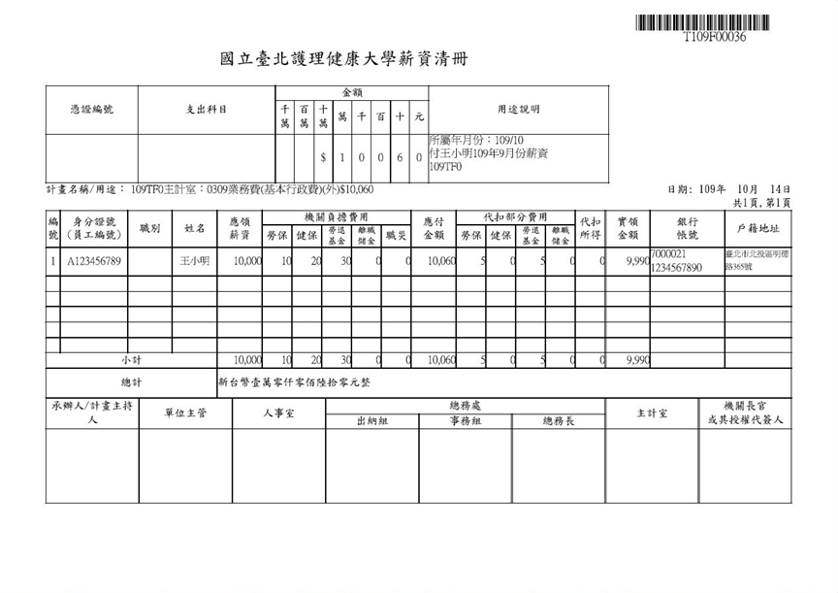

※第一次報支需另外檢附約用申請書。

